МОЯ  КРАЇНА  УКРАЇНА | 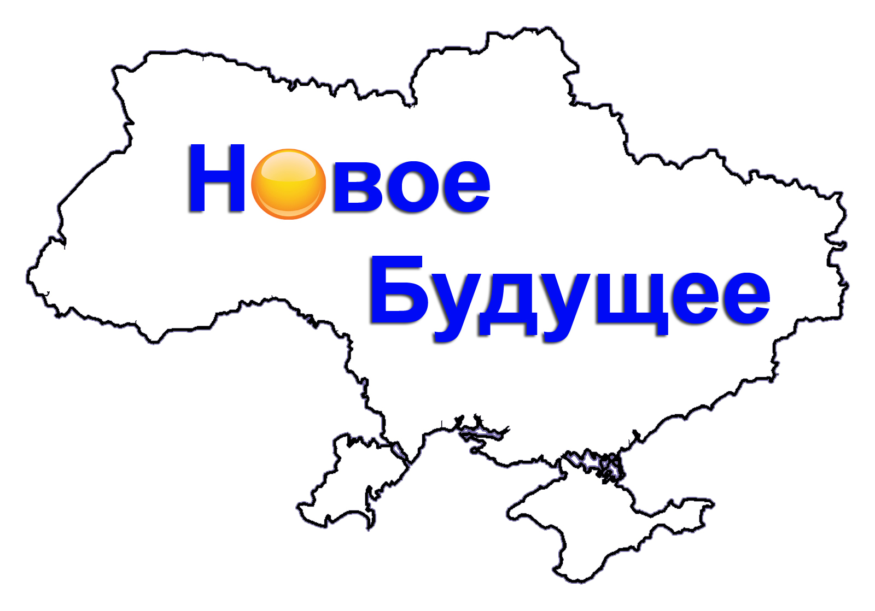 | МОЯ  СТРАНА  УКРАИНА

АНКЕТА УЧАСНИКА\ АНКЕТА УЧАСТНИКА
(заповнюється українською або російською мовами та надсилається за адресою\ заполняется на украинском или русском языках и отправляется по адресу):
nove.maibutne@gmail.com

Дедлайн: 04.04.2014

ОСОБИСТІ ДАНІ/ ПЕРСОНАЛЬНЫЕ ДАННЫЕ
Прізвище / Фамилия
Ім'я / Имя
Місто / Город
Контактний телефон / Контактный телефон
Електронна адреса/ Электронный адрес
Сторінка у соціальних мережах / Страница в социальных сетях | Vkontakte:  Facebook:
Я пишаюсь Україною / Я горжусь Украиной
Розповідь має розкривати тему конкурсу / Рассказ должен раскрывать тему конкурса

